Муниципальное бюджетное дошкольное образовательное учреждение «Детский сад №1 «Ёлочка»

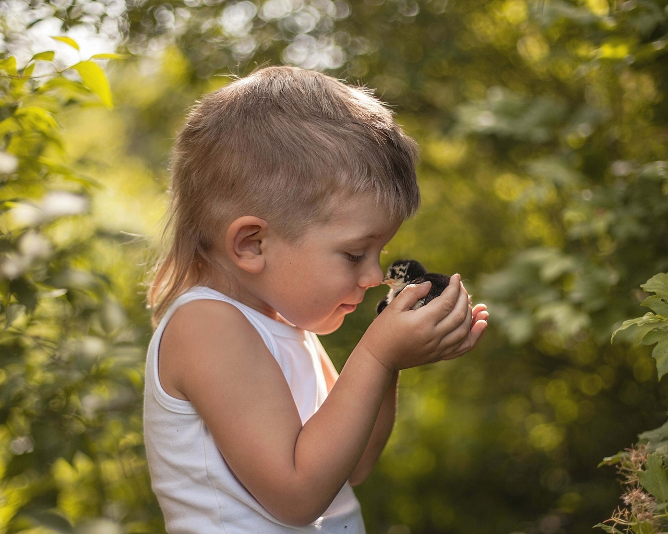

Царёва Наталья Сергеевна

Проектная деятельность
«Малыши в мире природы»

Юрга, 2021 г.

Управление образованием администрации города Юрги
Муниципальное бюджетное дошкольное образовательное учреждение «Детский сад №1 «Ёлочка»

Утверждено:
Заведующий:
________(Т.А. Кинева)

«Малыши в мире природы»
Информационно-познавательный проект

Составитель:
Царёва Н.С.
воспитатель

Юргинский Г О 2021 г.
Информационно-познавательный проект «Малыши в мире природы» рассмотрен и рекомендован для реализации в практической деятельности на методическом совете.
Составитель: Царёва Наталья Сергеевна, воспитатель МБДОУ
«Детский сад №1 «Ёлочка»

Консультант: Митяева Надежда Михайловна, старший воспитатель муниципального бюджетного образовательного учреждения «Детский сад №1 «Ёлочка», высшая квалификационная категория

Рецензент внутренний: Кинева Татьяна Александровна заведующий муниципального бюджетного дошкольного образовательного учреждения «Детский сад №1 «Ёлочка»

Проект составлен на основе ФГОС дошкольного образования и направлен на экологическое воспитание детей младшего дошкольного возраста

Проект реализует принципы полноценного проживания ребёнком дошкольного периода детства, индивидуализации образовательного процесса по экологическому воспитанию, в различных видах деятельности и поможет педагогам организовать работу по реализации образовательных областей, заявленных в стандарте дошкольного образования. Проект адресован педагогам дошкольного учреждения

Паспорт проекта
1.Основание для разработки проекта | итоговое мероприятие
2. Авторы составители проекта | Руководители проекта:  Воспитатель: Царёва Н.С.  Консультант: Митяева Н.М., старший воспитатель высшая квалификационная категория.
3. Методы проекта | -словесный: беседы, вопросы, чтение  -наглядный: рассматривание иллюстраций, книг  -игровой: применение игрушек, игр.  -практический: наблюдение, экспериментирование, конструирование.  - метод использования педагогических ситуаций;  - методы организации деятельности, общения, поручение, создание воспитывающих ситуаций;  - оценки и самооценки деятельности и поведения: педагогическое наблюдение за детьми, беседы, направленные на выявление воспитанности, в той или иной обстановке.
4. Принципы | -полноценное проживание ребенком всех этапов детства, обогащение детского развития;  -построение образовательной деятельности на основе индивидуальных особенностей каждого ребенка, при котором сам ребенок становится активным в выборе содержания своего образования, становится субъектом образования;  -содействие и сотрудничество детей и взрослых, признание ребенка полноценным участником образовательных отношений;  -поддержка инициативы детей в различных видах деятельности;  -сотрудничество организации с семьей;  -формирование познавательных интересов и познавательных действий ребенка в различных видах деятельности;  -возрастная адекватность дошкольного образования (соответствие условий, требований, методов возрасту и особенностям развития).
5. Цель проекта | Формирование системы экологических знаний и представлений детей младшего дошкольного возраста.
6. Задачи проекта | Познавательное развитие:  - Систематизировать знания детей младшего дошкольного возраста об окружающей среде.  - Развивать познавательную активность по средствам наблюдения.  -Воспитание гуманного отношения к природе  Развитие речи:  -Повышать умение детей младшего дошкольного возраста слушать речь воспитателя, участвовать в беседе при рассматривании картины.  - Развивать умение отвечать на вопросы, повторять не сложные фразы; обогащать словарный запас по теме проекта.  -Формировать чувства радости от увиденного на картине.  Художественно-эстетическое развитие:  -Повышать у детей, младшего дошкольного возраста, интерес к продуктивной деятельности.  - Развивать детское творчество через продуктивную деятельность.  -Воспитывать желание доводить начатое дело до конца.  Физическое развитие:  -Повышать эмоциональный настрой детей.  -Развивать двигательную активность.  -Воспитывать желание заниматься физической культурой.  Социально-коммуникативное развитие:  -Привлекать к отражению взаимоотношений между детьми в игровой деятельности.  -Развивать стремление к самостоятельному выполнению действий.  -Воспитывать положительное отношение к сверстникам.
7. Структура педагогического проекта | Паспорт проекта,  Ожидаемый результат,  Этапы проекта;  Продукт проекта, по средствам наблюдения  Актуальность темы;  Новизна проекта,  Практическая значимость проекта,  план-график,  заключение,  литература,  приложение.
8.Ожидаемые результаты проекта | У детей формируется, осознанно правильное отношение к объектам и явлениям природы.  Дети с интересом рассматривают сюжетные картинки;  У воспитанников обогатился словарный запас  Дети односложно отвечают на вопросы взрослого;  Дети проявляют интерес к продуктивной деятельности.  Воспитанники проявляют бережное отношение к природе;  Дети участвуют в обсуждениях;  Дети проявляют интерес к наблюдению, сравнению.
9.Целевая аудитория | Воспитатели, дети 1 младшей группы «Малыши» в количестве 17 человек.
10.Тип проекта | Информационно-познавательный, групповой, краткосрочный с 08.11.-12.11.2021г.
11.Объем и финансирования проекта | Финансовое обеспечение проекта обеспечивается за счет различных источников финансирования: бюджетное финансирование и внебюджетное финансирование.
12.Продукт проекта | Разработка конспектов ООД  Разработка конспекта итогового развлечения для детей 1 младшей группы  Оформление папки передвижки «»  Информация о результатах проектной деятельности будет опубликована на сайте ДОУ.
13. Сроки и этапы реализации проекта | Сроки реализации: с 05.11.2021г. по 12.11.2021г  1 этап проекта (05.11.21г.) – подготовительный  Выбор темы проекта, подбор методической и художественной литературы по теме проекта, наглядного материала, составление плана работы по проекту.  2 этап проекта – основной – этап активной деятельности.  Дата с 08.11-11.11.21г. - работа по намеченному плану по реализации проекта с детьми и родителями.  3 этап – заключительный 12.11.21г.- итоговое мероприятие.

Педагогическая значимость проекта:

Ввести ребёнка в мир природы, сформировать реалистические представления – знания о её объектах и явлениях, воспитать способность видеть красоту родной природы, любовь, бережное и заботливое отношение к ней – одна из важнейших задач воспитания дошкольников.

Актуальность проекта.
Общение с природой, познание её тайн облагораживает человека, делает его более чутким. Чем больше мы узнаём природу, тем сильнее начинаем любить её. Воспитание бережного и заботливого отношения к живой и неживой природе возможно тогда, когда дети будут располагать хотя бы элементарными знаниями о природе. Вся нравственная направленность ребёнка должна быть ориентирована на развитие таких чувств и состояний, как любовь, переживание. Необходимо помнить о том, что зачастую небрежное, а порой и жестокое отношение детей к природе объясняется отсутствием у них необходимых знаний. Дети, которые ощущают природу: дыхание растений, ароматы цветов, шелест листьев, пение птиц, уже не смогут уничтожить эту красоту. Наоборот, у них появляется потребность помогать природе, любить ее, общаться с ней. Установление гармоничных отношений с живой и неживой природой развивает органы чувств, которые являются посредниками между окружающей средой и мозгом.
Знакомство с природой, происходящими в ней в весеннее время года изменениями, формирует у малышей такие качества, как любознательность, умение наблюдать, логически мыслить, эстетически относиться ко всему живому. Ввести ребёнка в мир природы, сформировать реалистические представления – знания о её объектах и явлениях, воспитать способность видеть красоту родной природы, любовь, бережное и заботливое отношение к ней – важнейшие задачи каждого педагога.
Новизна.
Новизна моего проекта состоит в том, чтобы приобщить родителей в образовательный процесс, через применение не стандартных форм сотрудничества с родителями.

План-график мероприятий по реализации проект
с 08.11.21 по 12.11.21г.

Дата/ этапы | Тема занятия | Содержание работы с детьми | Содержание работы с родителями
1 этап проекта  05.11.21г. | «Обсуждение  темы проекта» | Обсуждение проблемных ситуаций. | Вызвать интерес родителей к теме проекта.
1 этап проекта  05.11.21г. | «Составление  плана проекта» | Подбор методической и художественной литературы
2 этап проекта  08.11.21г.  «Времена года» | Познавательное  развитие «Волшебное путешествие» | Продуктивная деятельность (рисование)  Раскрашивание картинок «Каким цветом листочек осенью».  Д/и. «Поймай листочек».  Рассматривание иллюстраций по теме недели.  Чтение поэзии по теме недели.  Наблюдение «Снег на ладони».  Подвижная игра «Собери снеговика».  Раскрашивание картинок «Каким цветом листочек осенью». | Консультация  «Учите детей любить природу»
09.11.21г.  «Дикие и домашние животные» | Речевое развитие «Чей детёныш?» | Продуктивная деятельность (лепка)  «Крошки для цыплёнка»  Д/и. «Во дворе»  Рассматривание иллюстраций по теме недели.  Подвижная игра «Лохматый пёс».  Чтение поэзии А. Барто.  Раскрашивание картинок с изображением цыплёнка. | Совместное создание альбома  «Животные нашего края»
10.11.21г. «Птицы нашего края» | Художественно-эстетическое развитие  «Корм для птиц» | Продуктивная деятельность (конструирование) «Кормушка».  Д/и. «Что сначала, что потом?».  Рассматривание иллюстраций по теме недели.  Наблюдение «Птицы».  Слушание песни «Птички»  Чтение поэзии по теме недели.  Подвижная игра «Птицы летают». | Акция «Помоги птицам»
11.11.21г.  «Без воды нет жизни» | Рассматривание картины.  «Водопой»  Предметно-манипулятивная игра  «Разложи правильно» | Продуктивная деятельность (рисование)  «Дождик»  Рассматривание иллюстраций по теме недели.  Подвижная игра. «Кто скорее возьмёт игрушку»  Д/и «Тёплый, холодный».  Чтение потешки «Дождик, дождик...».  Наблюдение «Вода» | Выставка рисунков  «Дождик»
3 этап  12.11.21г.  заключительный |  | Итоговое мероприятие  «Синичкин день»

Заключение
Краткосрочный познавательный проект «Малыши в мире природы» создан для воспитанников 1 младшей группы детского сада с целью создания условий для развития познавательных, речевых, творческих, физических способностей детей.
Тема разработанного проекта выбрана с учетом возрастных особенностей детей младшего дошкольного возраста и объема информации, которая может быть ими воспринята, что положительно повлияло на различные виды их деятельности.
Как результат можно отметить положительную реакцию и здоровый эмоциональный отклик детей на знакомство с объектами и явлениями, живой и не живой, природы, Дети проявляли интерес и желание участвовать в наблюдениях, рассматривании картин и в обсуждениях.
Знания детей по теме проекта существенно расширились. Кроме того, важная роль в проекте отводится речевой активности детей, что положительно влияет на их самостоятельную игровую деятельность. Родители принимали активное участие в реализации проекта. Каждая семья приняла участие в выставке рисунков «Ручеёк». Таким образом, задачи проекта «Малыши в мире природы» были реализованы, а цель достигнута.

Список литературы

- Алябьева Е. А. Тематические дни и недели в детском саду. Москва, 2013;
- Деркунская В.А. «Воспитываем, обучаем, развиваем дошкольников в игре» - Москва : Педагогическое сообщество России, 2005;
- Бондаренко. А. К. Дидактические игры в детском саду: кн. для воспитателя детского сада / А. К. Бондаренко. - М: Просвещение, 1991;
- Воронкевич, О. А. «Добро пожаловать в экологию» + CD / - СПб.: Детство-Пресс, 2001;
- Гризик Т.И. «Познаю мир» - Москва: Просвещение, 2007;
- Ушакова О.С. «Развитие речи и творчества дошкольников» М Сфера 2003;
- Павленко И.Н., Родюшкина Н.Г. «Развитие речи и ознакомление с окружающим миром в ДОУ» М Сфера 2007;
- Лыкова И.А. Изобразительное творчество в детском саду. Занятия в изостудии – М.: Карапуз-дидактика, 2008;
- Синкевич В.В. - «Физкультура для малышей» М, Детство – пресс. 2002.
- Развивающие игры для детей раннего возраста Соляник Е. Н. ООО Издательство «Детство-Пресс» 2010 год
- Развитие творческих способностей у детей от года до трех лет Сорокина Н. Ф. Миланович Л. Г. 2е издательство М: «Мозаика- пресс» Москва 2008 год
- Развитие мелкой моторики рук у детей раннего возраста. Янушко Е. А. М: «Мозаика-Синтез» 2010 год

Приложение 1
Конспект ООД по познавательному развитию в первой младшей группе на тему: «Волшебное путешествие»

Цель: Формирование начального представления детей о характерных особенностях каждого времени года.
Задачи:
-Обогащать знания детей о временах года – весне, лете, осени и зиме;
-Расширять знания о картине каждого времени года и умение дать словесную характеристику;
-Выделять характерные признаки времен года на наглядном материале.
-Совершенствовать умение детей действовать руками в соответствии со стихотворным текстом;
-Развивать мелкую моторику руки;
-Развивать умение отвечать на вопросы взрослого, повышать эмоциональную выразительность исполнения небольших стихов, потешек.
-Воспитывать любовь и интерес к пальчиковым играм;
-Воспитывать чувство уважения к сверстникам, формировать единый детско-взрослый коллектив.

Предварительная работа:
Беседа о временах года, экскурсии на поляну в разные времена года, рассматривание иллюстраций «Времена года», разучивание пальчиковых игр и гимнастик, потешек.
Материалы и оборудование:
Письмо, диск «Времена года» со стрелкой, репродукции с изображением характерных признаков времен года, изображения птиц (ворон, снегирь, воробей), игрушки (лебедушка, улитка, домик для зайцев с зайчатами, кот Василий, бубен).
Ход занятия:
Воспитатель:
- Ребята, сегодня утром приходил почтальон Деда Мороза – Снеговик. Он принес письмо (показывает конверт). Это письмо не простое, а волшебное, оно может выполнить только одно наше желание.
Отправление в путешествие по временам года
(Воспитатель показывает детям диск со стрелкой «Времена года»)
- Какие времена года вы знаете? (ответы детей)
- Предлагаю взять с собой в путешествие наши разговорчивые пальчики (в группе расположены зоны – времена года, дети с воспитателем подходят к картине с изображением весны).
Весной природа оживает,

Продолжение приложение 1

А с юга птицы прилетают
И солнце радостно сияет,
Лучами землю согревает.
- Сейчас я посею семена в землю и из них вырастут прекрасные цветы (Упражнение «Цветы»)
- С помощью кистей рук можно изобразить цветок. Попробуем? (ответы детей)
- Бутон получится, если подушечки пальцев обеих рук сомкнуть, ладошки сделать немного округлыми – бутон распускается. Большой распустившийся цветок получится, если нижние части ладоней прижать друг к другу, а пальцы широко раздвинуть по кругу, и немного прогнуть.
Наши яркие цветки
Раскрывают лепестки.
Ветерок чуть дышит
Лепестки колышет.
- Скажите мне, пожалуйста, какой цветок у вас распустился? (дети по очереди называют свои «Цветы»)
- Ах, какие красивые цветы. Даже Лебедушка приплыла посмотреть на наши цветы.
Потешка
Вдаль по реченьке лебедушка плывет.
Выше бережка головушку несет.
Белыми крылышками помахивает,
На цветы водичку стряхивает (дети каждое слово выполняют жестом).
- Лебедушке очень понравились наши цветы. А наше путешествие продолжается.
За красавицей весною
Лето красное идет
Лето, лето, к нам пришло
Стало сухо и тепло.
- Ребята, что вы мне можете рассказать про лето? (ответы)
Вышли мы на полянку. Какая же здесь травка зеленая, душистая. Обратите внимание, кто это сидит в траве? (дети - улитка) Да не сидит, а куда-то спешит, торопится. Давайте, позовем ее. Может она выглянет из своего домика.
Улитка, улитка!
Покажи рога,
Дам кусок пирога,
Пышки, ватрушки,

Продолжение приложение 1
Сдобные лепешки, -
Высуни рожки!
(дети каждое слово выполняют пальчиками, кистями рук).
- Опять спряталась в свой домик. Помашем ей, пусть ползет дальше. Ой, дети, а это кто сидит на веточке? (дети – птичка, воробей).
- улитка носит свой домик с собой, а где же домик воробья? (дети читаю потешку «Воробей живет под крышей», показывают каждое слово жестом)
Воробей живет под крышей.
В теплой орке домик мыши,
У лягушки дом в пруду,
Домик Леночки в саду.
- Эй, цыпленок, где твой дом?
Он у мамы под крылом
Теперь мы знаем, где, чей домик. У всех наших друзей есть домик и это замечательно.
- Ребята, а что это за терем – теремок? Кто в тереме живет? (дети смотрят, в домике живут зайчишки).
Вместе с воспитателем читают потешку
Жили – были зайчики
На лесной опушке,
Жили – были зайчики
В беленькой избушке.
Мыли свои уши,
Мыли свои лапочки,
Наряжались зайчики,
Надевали тапочки.
- Очень весело и дружно живут зайчики, а мы с вами продолжим наше путешествие.
Если на деревьях листья пожелтели,
Если в край далекий птицы улетели,
Если небо хмурое,
Если дождик льется
Это время года
Осенью зовется.
- А что вы можете рассказать про осень? (ответы детей)
- правильно, осенью погода хмурится и часто идет дождик. Птицы улетают в теплые края. А кто знает, какие птицы улетают в теплые края? (ответы детей)
А какие птицы прилетаю к нам? (дети – снегири)
Дети читают потешку
Сел на ветку снегирек.
Брызнул дождик – он промок.
Ветерок, подуй слегка Обсуши нам снегирька.

Окончание приложение 1

- Вот и Ворон заиграл в свою серебряную трубу. Он трубит о том, что скоро наступит зима.
Ай, ду – ду, ду – ду, ду – ду!
Сидит ворон на дубу,
Он играет во трубу
Во серебряную.
Вот подул холодный северный ветер и
Белый снег пушистый
В воздухе кружится
И на землю тихо
Падает, ложится.
- Какое это время года? (дети – зима)
- А вы любите зимушку – зиму? Что вам нравится зимой? (ответы детей)
- Наш кот Василий вышел на улицу похвалиться своей новой шубкой.
Как у нашего кота
Шубка очень хороша,
Как у котика усы
Удивительной красы.
Глазки смелые,
Зубки белые.
А сейчас, я предлагаю превратиться в снежинки и станцевать танец «Снежинок». Снежинки – пушинки кружатся в воздухе, танцуют свой снежный вальс и тихо – тихо падают на землю. Они устали и наши «разговорчивые пальчики» тоже хотят отдохнуть. Спасибо нашим пальчикам и волшебному письму Деда Мороза за интересное путешествие.

Приложение 2

Конспект ООД по развитию речи в первой младшей группе на тему: «Чей детёныш?»

Цель: закрепить и расширить знания детей о домашних животных и их детенышах.

Задачи:

-Учить называть и сравнивать животных по величине - «большой»-«маленький»; способствовать воспитанию звуковой выразительности речи, произношению звукоподражаний «громко»- «тихо».

-Развивать артикуляционный аппарат; способствовать развитию и обогащению активного словаря детей(собака-лает, корова-мычит; лошадь-цокает); закрепить умение детей собирать пазлы (взрослое животное- детёныш), прикладывая детали друг к другу, чтобы найти правильный вариант их соединения; развивать психические процессы (воображение, память, внимание.)

-Воспитывать умение слушать воспитателя внимательно, не отвлекаться; прививать любовь и бережное отношение к животным; формировать дружеские взаимоотношения между детьми; воспитывать интерес к занятиям, создать радостное настроение у детей.

Оборудование: игрушки- кошка, собака, корова, лошадь; сюжетные картины из серии «домашние животные и их детёныши»; раздаточный материал-пазлы «У кого какая мама?»; кепка, платок; угощенье- яблоки.

Ход образовательной деятельности:

I. Вводная часть.

- Ребята, посмотрите, к нам пришли гости. Давайте с ними поздороваемся!

- А теперь, давайте поздороваемся между собой.Улыбнулись друг другу, улыбнулись гостям.

Здравствуйте, ручки! Хлоп-хлоп-хлоп! Здравствуйте, ножки! Топ-топ-топ!

Здравствуйте, щечки! Плюх-плюх-плюх!

Пухленькие щечки? Плюх-плюх- плюх!

Здравствуйте, глазки! Миг-миг-миг!

Здравствуйте, губки! Чмок-чмок-чмок! Здравствуй, мой носик! Бип-бип-бип!

Здравствуйте, детишки! Раз, два, три. Девчонки и мальчишки!

Сюрпризный момент.

-Ребята, слышите, кто-то стучится в дверь. Да это почтальон Печкин, он принёс нам телеграмму. Что же в ней написано? Читаю «Милые дети, я приглашаю вас к себе в деревню, приезжайте, буду ждать!» Бабушка Нина.

-Ребята, А давайте поедем к бабушке Нине на автобусе!Занимайте места!

Вперед, вперед автобус, колесами крути!

Скорей, скорей водитель, мотор свой заводи!

Воспитатель надевает кепку, берёт руль в руку.

-Посмотрите ребята, я превратилась в шофёра.

Звучит фрагмент песни «Мы едем, едем, едем…»

-Вот мы и приехали к бабушке Патимат в аул, проходите, садитесь на стульчики.
Продолжение приложения 2

II. Основная часть.

1. Артикуляционная гимнастика:

-Ребята, а сейчас мы подготовим свои ротики для беседы.

«Улыбка»: Потянули губки к ушкам, улыбнулись как лягушки.

«Хоботок»: Губки в трубочку сжимаем, хоботок мы получаем.

«Вкусное варенье»:облизываем язычком губы.

2. Беседа о домашних животных и их детенышах.

Воспитатель надевает платок на плечи.

-Здравствуйте ребятишки, девчонки и мальчишки. Я очень рада, что вы приехали ко мне в гости, как доехали? Хорошо? А я в ауле живу не одна, и хочу вас познакомить с животными, которые живут в рядом со мной.

Я загадаю загадку, а вы угадайте, кто это. (По мере отгадывания, поочередно выкладываются игрушки животных на стол).
- «Кто пасётся на лугу и кричит протяжно му- у- у?» (Корова).

Раным- рано поутру пастушок «туру- ру- ру»,

Акоровки влад ему замычали «му- у- у-у».

Ты, Бурёнушка, ступай, в чисто поле погуляй,

А вернёшься вечерком- нас напоишь молочком!

«Длинная грива, скачет ретиво, твердые копытца, дай воды напиться». Кто это? (Лошадь).

Я люблю свою лошадку, причешу ей шёрстку гладко,

Гребешком приглажу хвостик и верхом поеду в гости!

«Мордочка усатая, шерстка полосатая, часто умывается, но с водой не знается». Кто это? (Кошка).

Киска к деткам подошла- молочка просила,

Молочка просила, «мяу» говорила.

«С хозяином дружит, дом сторожит, живет под крылечком, хвост колечком». Кто это? (Собака).

Вот собачка Жучка- хвостик закорючка,

Зубки острые, шёрстка пёстрая, «гав- гав- гав!»

- Молодцы, ребятки, отгадали вы домашних животных. А теперь давайте рассмотрим картинки. (Показывать поочередно картинки с взрослыми животными и их детенышами).

- Кто это на картинке? … Правильно! Корова. А рядом с ней ее детёныш – теленок. Кто же это, повторите. – «Корова с теленком».

Корова большая, мычит громко: «Му… », а теленок маленький и мычит тихо: «Му…»(дети повторяют звукоподражание тихо и громко). У коровы рога, она бодается. У теленка нет рожек, еще не выросли.

(Воспитатель показывает следующую картинку)

- Посмотрите, дети, а кто на этой картинке нарисован?... Правильно, лошадь. А рядом с ней ее детёныш – жеребёнок. Кто же это, повторите? – «Лошадь с жеребенком».Лошадь большая и кричит громко: «Иго - го… ». А теленок маленький кричит тихо: «Иго - го… » (дети повторяют).Лошадь красивая, с
Окончание приложения 4

густой гривой и длинным хвостом. Жеребенок маленький, ножки у него тонкие. (Воспитатель показывает следующую картинку).

- Кто же на этой картинке нарисован? Правильно, собака. А рядом с нею ее детёныши – щенки. Кто же это, повторите. – «Собака со щенятами». Собака большая, а щенята маленькие. Собака лает громко: «Гав - гав», а щенята тихо: «Тяф – тяф». (Дети повторяют) Собака большая, сторожит дом хозяина, любит грызть косточку. А щенята маленькие, любят бегать, пьют молочко. (Воспитатель показывает следующую картинку).

- Кто же на этой картинке нарисован?.. Правильно, кошка. А рядом с нею ее детеныши – котята. Кто же это, повторите. – «Кошка котятами». Кошка большая, а котята маленькие. Кошка мяукает громко: «Мяу… », а котята тихо: «Мяу… ». (дети повторяют). Кошка большая, красивая, пушистая, любит облизывать шерстку языком. А котенок маленький, пушистый, любит играть с клубочками ниток.

- Ребята, взрослые животные заботятся о своих детенышах – кормят молочком, чистят им шерстку языком, защищают, согревают. Повторите, ребятки, как животные заботятся о своих малышах. (дети повторяют).

- Дети, вы устали сидеть на стульчиках, давайте подвигаемся, поиграем в игру «Топотушки».

Мы ножками потопаем, мы ручками похлопаем, качаем головой,

Мы ручки поднимаем, мы ручки опускаем и кружимся потом.

III. Закрепление:

1. Дидактическая игра.

-У бабушки Патимат есть такая игра «У кого какая мама?»- это картинки, на которых изображены домашние животные и их детёныши. Вот только их части перепутались. Давайте соединим части картинок и назовем мам и их детёнышей.

(Дети с помощью воспитателя собирают картинки).

-Молодцы ребятки! А за то, что вы приехали ко мне в гости и так хорошо занимались, я подарю вам яблочки с моего огорода!

-Нам уже пора отправляться в детский сад. На чем мы приехали к бабушке Патимат? (на автобусе) Занимайте места! Поехали!

Звучит фрагмент песни «Мы едем, едем, едем…»

3. Итоговая беседа.

- Куда мы сегодня ездили?

- Кто вас пригласил в деревню?

- Как зовут детёнышей кошки, собаки, коровы, лошади?

Молодцы!

Приложение 3

Конспект ООД по художественно-эстетическому развитию (лепка) на тему: «Крошки для птичек»

Цель: Формирование умения детей работать с пластилином.

Задачи:
- Продолжать формировать у детей умение отщипывать маленькие кусочки пластилина от большого куска, аккуратно пользоваться материалом.
- Развивать у детей интерес к процессу и результату лепки, мелкую моторику рук.
- Воспитывать доброе отношение к животным

Предварительная работа: Беседа на тему “Большой, маленький” рассматривание иллюстраций по теме.

Демонстрационный материал: Игрушка птичка, иллюстрации с изображением птиц, плпастилин.

Методы и приёмы: Игровой, сюрпризный, словесный, работа с раздаточным материалом, вопросы

Ход занятия

Психоэмоциональнй настрой.

Воспитатель: Ребята, сегодня я хочу вам прочитать одно замечательное стихотворение. Послушайте его:

Жила весёлая семья -
Три забияки воробья:
Папа, Мама и сын.
У папы не было хвоста -
Давно потерян в драке,
У мамы было полхвоста...
И пёрышко взамен хвоста - у сына-забияки.

На тротуаре всей семьёй
Они ведут смертельный бой:
У воробья соседа отбили пол-обеда-
Сухую корку и одно не очень вкусное зерно. Роман Сэф

Воспитатель: Наступило какое время года? (Осень) Правильно, наступила осень! Еды для птичек с каждым днем становится все меньше. Вот и приходится им бороться за каждое зернышко.

(Раздается стук в дверь)

Воспитатель: Кажется, кто-то постучал к нам в дверь, пойду посмотрю кто это?

(Педагог вносит игрушку – птичку)

Мотивация.

Воспитатель: Ребята, посмотрите кто к нам прилетел? (Птичка). Да, это птичка! Но у нее что-то произошло, она совсем грустная. Что же случилось у нее?

Птичка: Мне и моим друзьям нечего кушать, нет ни зернышек, ни хлебушка. Мы очень, очень голодные.

Воспитатель: (Обращаясь к гостье) А кто твои друзья?
Окончание приложения 3

Птичка: Сейчас я вам покажу своих друзей.

(Педагог демонстрирует рисунки на мольберте с изображением птиц).

Воспитатель: А знаете ли вы как называются эти птицы? (Воробей, сорока, ворона, синичка). Они любят кушать зерно, червячков, гусениц, крошки хлеба.

Воспитатель: Так что же нужно сделать? (Нужно помочь). А как мы сможем помочь птичкам? (Слепим для них угощенье). Правильно, молодцы! А что именно мы слепим с вами для птичек? (Крошки). Вот здорово вы придумали, молодцы!

Воспитатель: А для начала, давайте мы с вами повеселим нашу птичку и
поиграем

Физминутка «Птички»

Птички прыгают, летают (Дети прыгают)
Крошки птички собирают.(«клюют»)
Пёрышки почистили,
Клювики почистили (изображают)
Птички летают, поют (машут руками)
Зёрнышки клюют (наклоняются)
Дальше полетели
И на место сели (улетают», садятся)

Основная часть.

Воспитатель: Вот как здорово мы поиграли! Отдохнули вы ребята? (Да).

А теперь я покажу вам как правильно сделать самые вкусные крошки для нашей птички. (Педагог демонстрирует приемы лепки). Комочек пластилина у нас большой, а хлебные крошки маленькие, поэтому от комка пластилина надо отщипнуть небольшой кусочек, а затем скатать из него шарик. Как скатывается шарик? (Дети показывают кругообразные движения ладонями). Воспитатель показывает приемы скатывания из пластилина небольших шариков и показывает, как аккуратно их нужно разложить на дощечке.
Воспитатель: Вот и готово угощение для нашей гостьи. Но сколько еще птичек на улице остались голодными! Хотите тоже им помочь? (Да)

Воспитатель предлагает детям слепить крошки, обращает внимание на цвет пластилина и его величину. В индивидуальном порядке может помочь ребенку. Дети начинают лепить, воспитатель в процессе лепки контролирует приёмы работы, помогает детям, затрудняющимся в выполнении задания.)

Итог.

Птичка: Спасибо большое вам, друзья! Теперь мы точно не останемся голодными. Я вас благодарю и хочу подарить вам конструктор, чтобы вы смогли построить для нас, птичек кормушки. Переход к другому виду деятельности). До свидания! (Дети прощаются)

Воспитатель: Что мы сегодня делали? (Помогали птичке и ее друзьям). А как мы им помогли? (Слепили для них крошки). А каких птичек вы знаете? (воробьи, сороки, вороны, голуби, синички).

Приложение 4

Конспект ООД предметно-манипулятивная игра на тему:

«Разложи правильно»

Цель: Формирование умения у детей группировать предметы разных величин (большой, маленький) путём добавления предмета к предмету.
Задачи:
-повышать умение группировать по величине однородные предметы и сравнивать разнообразные предметы.
-развивать умения употреблять слова в речи (большой, маленький)
-формировать умение действовать по образцу педагога.
Предварительная работа: Беседа на тему “Большой, маленький” рассматривание иллюстраций по теме.
Демонстрационный материал: стол, 2 игрушки- зайцы, отличающиеся величиной; 2 домика, 2 бантика, 2 мяча, 2 тарелки, 2 морковки - соответствующие зайкам по величине; мыльные пузыри.

Методы и приёмы: Игровой, сюрпризный, словесный, работа с раздаточным материалом, вопросы.
Ход занятия:
Психоэмоциональнй настрой.
Ребята посмотрите в окошечко как весело прыгают с ветки на ветку птички. Давайте помашем им ручками.
Мотивация:
Воспитатель: Ребята, смотрите, кто это к нам в гости пришёл? Да, правильно это зайка большой и сегодня он у нас в гостях на занятии. Но он пришёл не один он с собой взял маленького зайку.
-Ребята, покажите мне большого зайца. Покажите мне маленького зайца.
Дети: (дети показывают).
Воспитатель: Ребята, посмотрите, тут стоят домики. В них живут зайцы. Это какой домик?
Дети:(большой).
Воспитатель: А этот?
Дети:(маленький).
Воспитатель: Этот заяц какой?
Дети:(большой).
Воспитатель: Он будет жить в каком домике? Покажите.
Дети:(в большом).
Воспитатель: А это зайчик какой?

Продолжение приложения 4
Дети:(маленький).
Воспитатель: Он будет жить в каком домике? Покажите.
Дети:(в маленьком).
Воспитатель: А давайте, зайчикам подарим бантики. Вот у нас бантики большой и маленький. Это какой бантик по величине? А этот какой?
Дети:(ответы детей).
Воспитатель: Большой бантик какому зайцу подарим?
Дети:(большому).
Воспитатель: А маленький бантик какому зайцу подарим?
Дети:(маленькому); (дети могут показать).
Воспитатель: Посмотрите, какие нарядные у нас стали зайцы.
-Большой и маленький зайцы играли с мячами и потеряли их, а я их нашла, вот они (показываю большой и маленький мячи).
-Это большой и маленький мячи. Покажите мне большой мяч. Покажите мне маленький мяч.
-Большой мяч какому зайке отдадим?
Дети:(дети показывают на большого зайца).
-А маленький мяч какому зайцу отдадим?
Дети:(показывают на маленького).
Физкультминутка.
-А теперь, ребята, встаньте возле стульчиков. Хотите немного поиграть? Повторяйте за мной!
-Ну ка, зайка, поскачи, поскачи,
-Лапкой, лапкой постучи, постучи.
-Ты на травку упади, упади,
--Полежи и отдохни, отдохни.
-Отдохнул, теперь вставай,
-Прыгать снова начинай!
-Быстро к ёлочке беги
-И скорей назад скачи.

Воспитатель: Зайцам понравилось, как вы прыгали. Садитесь. Наши зайцы - большой и маленький захотели кушать. Давайте покормим их.
-Я сейчас поставлю большую и маленькую тарелки. Это какая тарелка?
Дети:(большая).
Воспитатель: А эта?
Дети:(маленькая).
Воспитатель: Большую тарелку поставим какому зайцу? Покажите. (показывают на большого зайца).
-Маленькую тарелку поставим какому зайцу? Покажите. (показывают на маленького).
Окончание приложения 4

-Давайте вспомним, что любят зайцы?
Дети: (морковку)
Воспитатель: Правильно зайки любят морковку.
-Угостим их морковкой. Это большая и маленькая морковки. Это какая морковка?
Дети:(большая).
Воспитатель: Какому зайцу мы дадим большую морковку? Покажите.
-А это какая?
Дети: (маленькая).
Воспитатель: Какому зайцу дадим маленькую морковку? Покажите.
-Молодцы.
-Вот мы и покормили большого и маленького зайца. Они живут в большом и маленьком домике, играют с большим и маленьким мячами, едят большую и маленькую морковку из большой и маленькой тарелки, подарили им большой и маленький бантики. Они принесли вам мыльные пузыри. Пусть зайки посмотрят, как мы с вами будем ловить мыльные пузыри. Вы хотите мне показать большие и маленькие пузыри? Молодцы!

Приложение 5
Итоговое мероприятие в первой младшей группе «Синичкин день»

Цель: Создание атмосферы праздника и веселья посредствам деятельного погружения в мир музыкальных эмоций и образов.
Ход развлечения.
Воспитатель: Ребята я сегодня шла в детский сад и нашла письмо. Давайте прочитаем. В письме говорится, что сегодня у нас праздник «Синичкин день». Это праздник птичек. которые остаются у нас зимовать и мы должны им помогать. А еще в письме говорится, что у нас будут гости.
(Звучит пение птиц)
Воспитатель: А вот и гостья. Ребята кто это?
Дети: Птичка.
Воспитатель: Правильно, а называется она Синичка. Ребята синичка говорит, что хочет устроить праздник для свои друзей, в лесу на волшебной поляне, а тропинку мусором завалило. Поможем синичке добраться до волшебной поляны?
Дети: Да.
(Дети помогают расчистить тропинку от мусора)
Воспитатель: Молодцы, быстро справились.
(Дети проходят по тропинке на полянку)
Воспитатель: Посмотрите ребята сколько тут птичек. Давайте станцуем для них.
(Танец «Птичка маленькая»)
Воспитатель: Молодцы ребята наша гостья и ее друзья очень довольны и приглашают нас поиграть с ними, а для этого нам надо превратиться в птичек.
Покружились, покружились в птичек превратились.
(Детям на головы надеваются ободки с изображением птиц)
(Игра «Птички и автомобиль»)
Воспитатель: Молодцы, вот мы и по танцевали и поиграли, а теперь давайте поможем нашей Синичке с угощением для её друзей, Сейчас на улице холодно, а птичкам кушать надо.
(Дети с воспитателям проходят к кормушке и раскладывают ягоды и зерно для птиц).
Воспитатель: Мы такие с вами молодцы. Синичка нами очень довольна, мы ей очень помогли и сами повеселились. Синичке пора лететь к своим друзьям, а для вас она оставила угощение. Скажем ей спасибо.
Дети: Спасибо.
Воспитатель: Ну вот Синичка улетела и нам пора возвращаться в группу.

Приложение 6

Подвижные игры

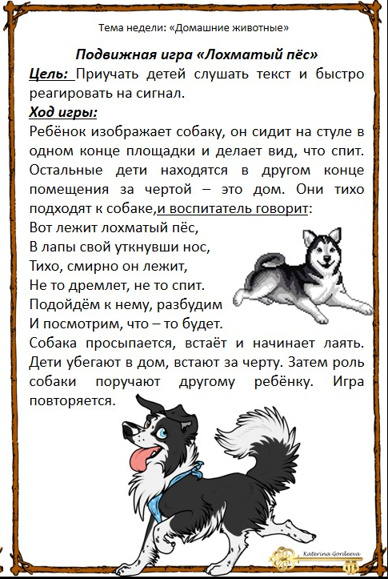

Продолжение приложение 6

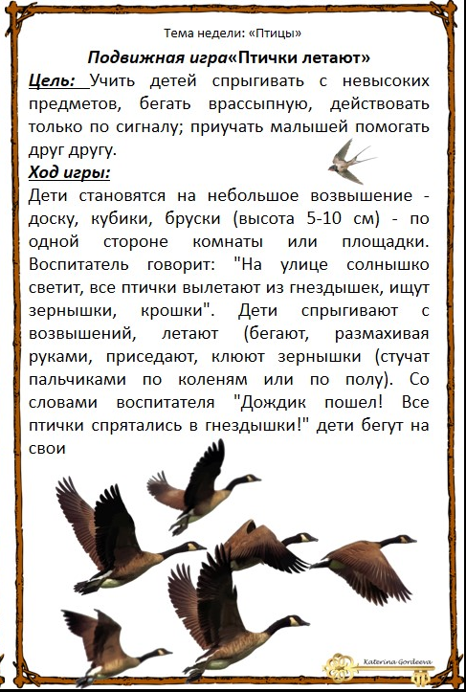

Продолжение приложение 6

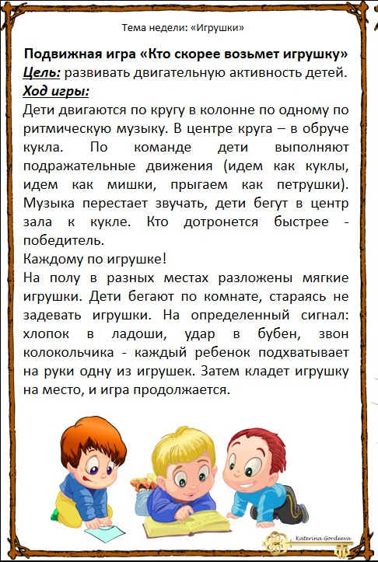

Окончание приложение 6

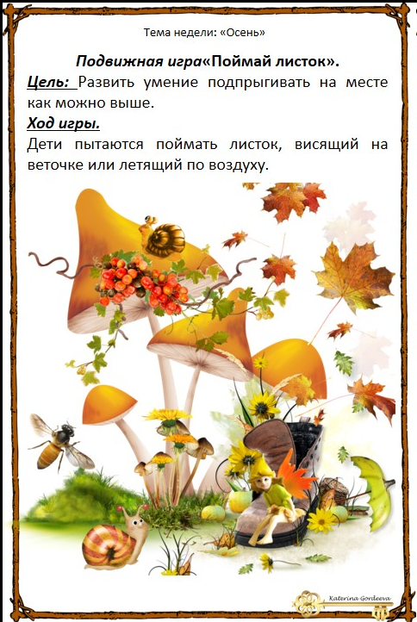

Приложение 7
Дидактические игры

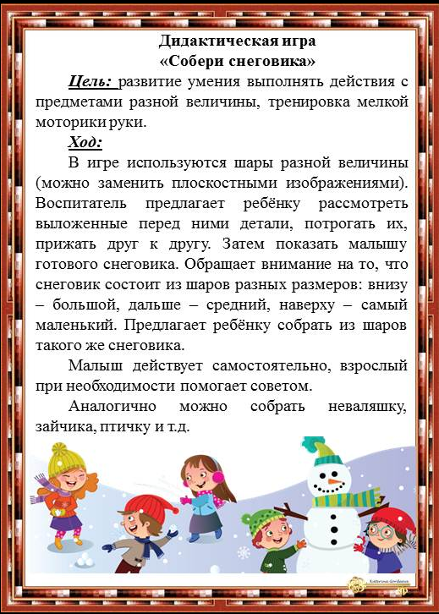

Продолжение приложения 7

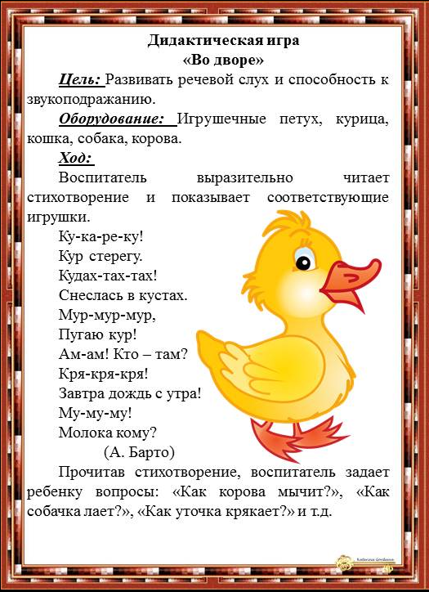

Продолжение приложения 7

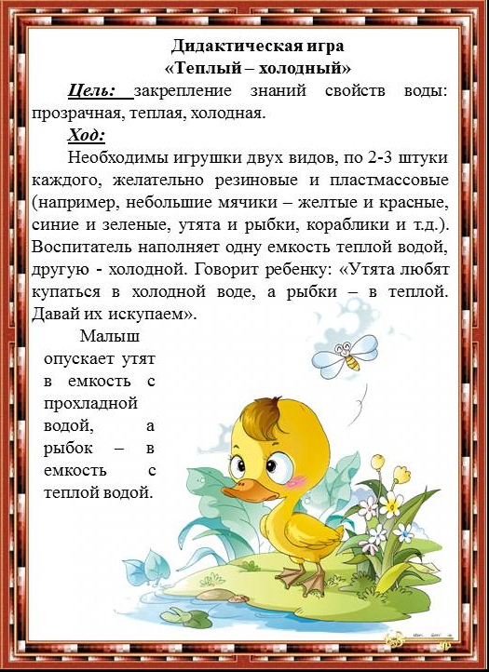

Окончание приложения 7

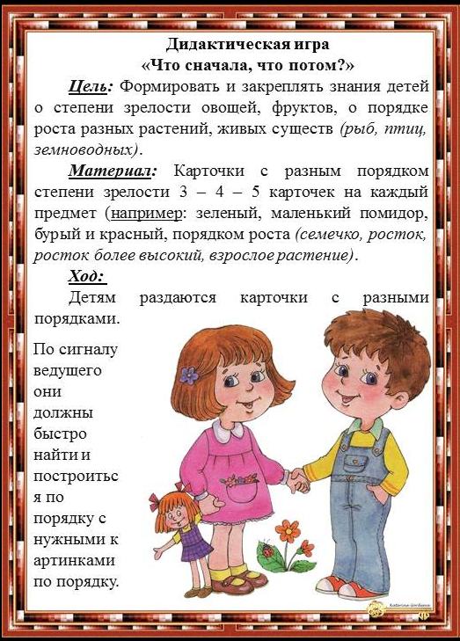

Приложение 8
Картотека художественного слова
Белка
Есть в лесу у белки тайна –
круглый дом на ветках – гайно.
Не досталось ей дупла –
белка дом сама сплела!
Волк
Серый волк порой осенней
в стаю не берёт соседей.
Стаи-семьи состоят
из волков, волчих, волчат.
Заяц
Заяц, что зимою белый,
называется «беляк».
Если же весь год он серый,
значит, заяц тот «русак».
У него длиннее уши,
он крупнее беляка.
Лучше он живёт иль хуже,
не узнать наверняка.
Но про русака известно
то, что житель он степной.
Любит в поле, перелеске
жить, а не в глуши лесной.
Лиса
Вы в лесу увидите порою,
как лиса подпрыгивает, роет
землю возле лап иль снег пушистый,
если мышка рядом в норке пискнет.
У лисицы слух и нюх отменный,
и поймает мышь она мгновенно.
А увидите картинку вы такую,
это значит – лисонька мышкует.
Медведь

Продолжение приложения 8
Косолапый, неуклюжий,
говорят, лесной медведь.
Бурый мишка, если нужно,
может многое суметь!
Он, плывя, не мочит носа,
в беге чемпион медведь.
Ну, а лапы ставит косо,
просто чтобы не шуметь!
Дождик.
Дождик, дождик, веселей.
Капай, капай, не жалей!
Брызни в поле пуще -
Станет травка гуще.
Только нас не замочи,
Зря в окошко не стучи!
Дождик, дождик, не дожди,
Не дожди ты, подожди!
Выйди, выйди, солнышко,
Золотое донышко!
Насмотреться не могу,
А за этой фиолетовой,
Возьму да побегу…
Листопад
Листья жёлтые танцуют,
С веток падают, летят.
Эту сказку золотую,
Называют «листопад».

Солнышко, играя
В капельках дождя,
Радугой сверкает.
В небо уходя,
Связывает вместе
Речки берега
Мостик поднебесный –
Радуга-дуга!
* * *
Окончание приложения 8
- Весна, весна красивая!
Приди, весна, с радостью,
С радостью, с радостью,
С великой милостью:
Уроди лён высокий,
Рожь, овёс хороший!
* * *
Мороз, мороз,
Не бей наш овёс, нашу рожь,
Бей дуб да клён да бабий лён,
Да конопи как хочешь, колоти!
* * *
Дождик, дождик, пуще!
Дам тебе гущи,
Выйду на крылечко,
Дам огуречка,
Дам и хлебца каравай
- Сколько хочешь поливай.
* * *
Уж ты зимушка-зима,
Ты с морозами пришла.
Ветер воет, вьюга вьёт,
Вдоль по улице метёт.
Белым снегом замело
Все дороги на село,
Все дороги, все пути,
Ни проехать не пройти.
* * *
Жив жаворонок
По полю летает
Зёрнышки собирает,
Весну закликает!

Приложение 9
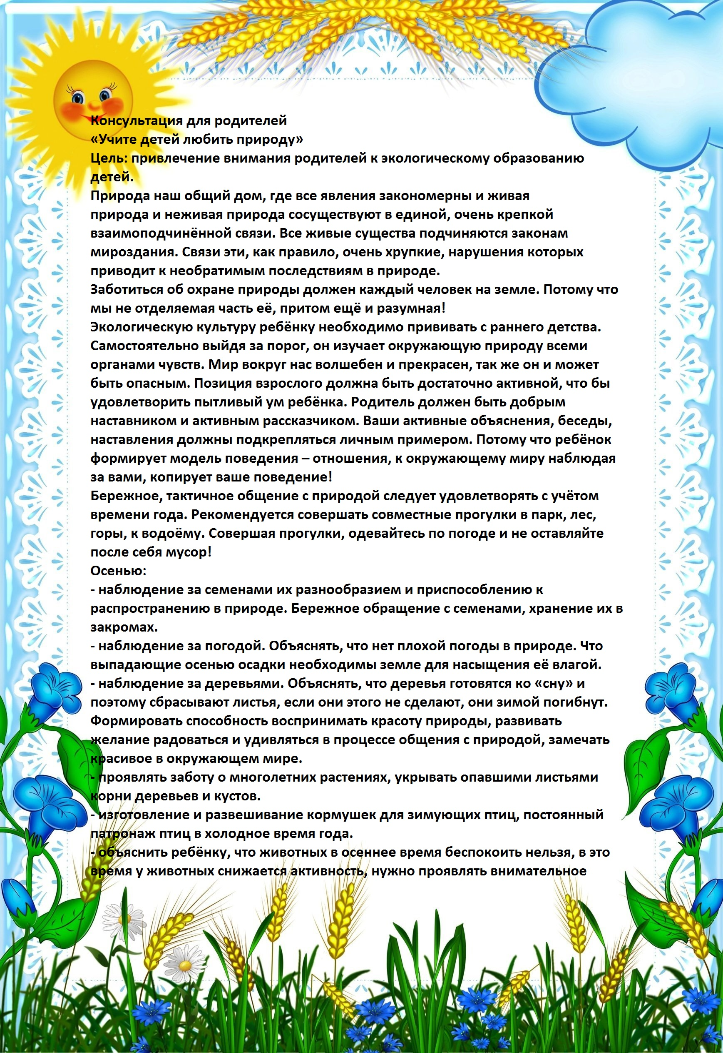
Продолжение приложения 9
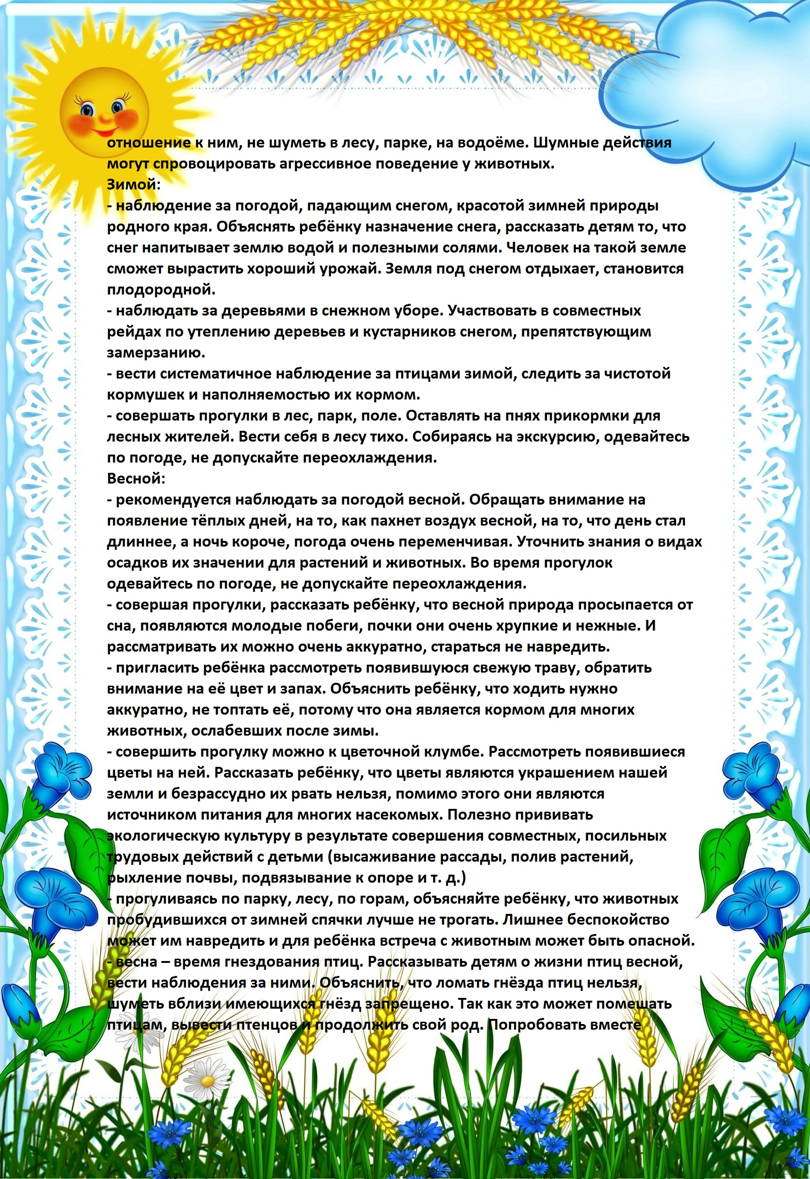
Окончание приложения 9
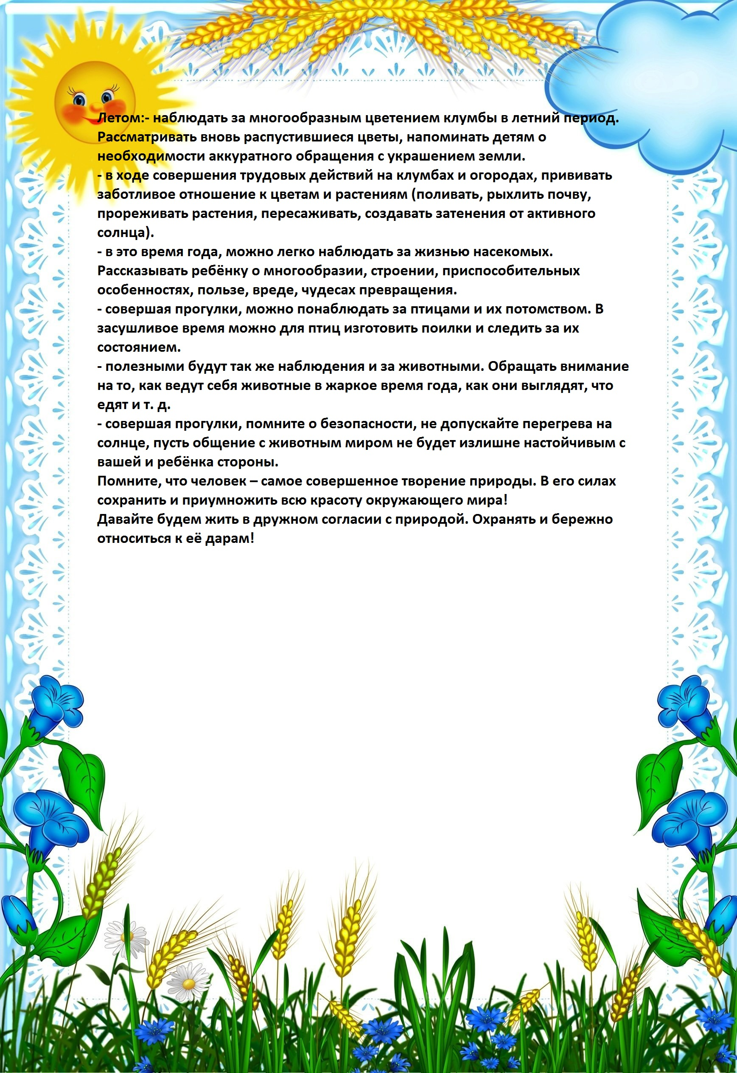
Приложение 10
Рассматривание картины «Ручеёк»
Цели: развитие умения рассматривать и понимать содержание картины.


